Déclaration du Comité de Suivi
du Programme Interreg V-A Italie-France 2014-2020
Préparation du programme ALCOTRA post 2020
Suite aux propositions de la Commission Européenne le 29 mai 2018, les débats et négociations relatifs à la préparation du cadre financier pluriannuel post 2020 et à la politique de cohésion sont ouverts. Le programme ALCOTRA souhaite apporter sa contribution, dans un esprit constructif, à la nouvelle politique de coopération territoriale européenne. Il s’agit de prendre en compte le contexte spécifique du territoire de montagne couvert par le programme ALCOTRA. C’est par cette coopération franco-italienne que nous entendons poursuivre les efforts en faveur de l’amélioration de la qualité de vie des populations et du développement durable des territoires et des systèmes économiques et sociaux transfrontaliers.
- Le Comité de suivi, rappelle l’importance des zones rurales et de montagne du territoire ALCOTRA, du fait de leur particulière fragilité comme rappelé par l’article 174 du Traité sur le Fonctionnement de l’Union européenne.

L’Union européenne agit pour réduire les écarts de développement entre les régions des divers États membres afin de permettre un développement harmonieux et une réelle cohésion économique, sociale et territoriale. A cette fin, l’UE met en avant son attachement aux zones rurales et aux régions transfrontalières et de montagne souffrant de « handicaps naturels ou démographiques graves et permanents ».
Le territoire ALCOTRA est caractérisé par un patrimoine naturel et culturel riche et diversifié jouant un rôle majeur pour l’attractivité et le rayonnement de ces régions. Ses enjeux spécifiques liés à la géographie entre mer et montagne doivent être pris en considération.

Pour répondre aux besoins de préservation et de développement de ces territoires, des politiques adaptées tout comme des moyens d’actions efficaces doivent être disponibles.

2 – Le Comité de suivi, rappelle l’importance d’avoir une action cohérente et continue dans le temps sur ce territoire

Le programme ALCOTRA œuvre depuis cinq générations de programme pour construire une action cohérente, efficace, un partenariat solidaire, et ainsi apporter une plus-value transfrontalière. Nous devons donc construire cette nouvelle génération de programme dans ce même esprit de coopération transfrontalière. Nous devons permettre un réel engagement conjoint de l’Union européenne, des deux États membres et des collectivités territoriales

autour des enjeux essentiels que représentent ces territoires sensibles. A l’échelle de nos massifs, nous devons aussi consolider la stratégie macro régionale EUSALP, en cohérence avec les programmes transnationaux.

3- Le Comité de suivi a pris connaissance de la révision de la méthode de calcul des enveloppes du FEDER et s’inquiète des conséquences pour le programme ALCOTRA

La révision de la méthode de calcul est présentée dans l’annexe 22 du Règlement portant dispositions communes relatives aux sept Fonds structurels et d’investissements européens.

Précédemment, la part des montants totaux affectée au volet transfrontalier de la coopération représentait la somme pondérée de la population des régions frontalières et de la population totale de chaque État membre.

Les propositions de la Commission européenne prévoient que la part affectée au volet transfrontalier corresponde à la somme pondérée de la part de la population totale des Régions NUTS 3 frontaliers terrestres et d’autres départements (dont la moitié au moins de la population vit à moins de 25 kilomètres de la frontière terrestre) ainsi que la part de la population vivant à moins de 25 kilomètres des frontières terrestres.

Le programme rappelle que :
- Le territoire est composé de frontières terrestres et littorales
- Nos frontières terrestres sont montagneuses et très faiblement peuplées

Le critère de 25 kilomètres s’appliquant sur les frontières terrestres ne s’appuie sur aucune réalité de notre territoire, ni sur aucune base statistique disponible, fiable et comparable à l’échelle européenne.

4- Le Comité de suivi demande à la Commission des informations précises sur l’impact que ce calcul aura sur la dotation du programme et le cas échéant une révision des critères de calcul de la dotation :
- afin que ces critères soient fiables, comparables et équitables ;
- afin que la spécificité et la fragilité du territoire d’ALCOTRA soient prises en compte.

Déclaration présentée par Etienne Blanc, Vice-Président de la Région Auvergne-Rhône-Alpes, Autorité de gestion
Validée en séance du Comité de suivi du 11 juillet par l’ensemble du partenariat franco-italien ALCOTRA.

Révision de la méthode de détermination des montants alloués pour la coopération transfrontalière / Revisione del metodo di assegnazione dei fondi per la cooperazione transfrontaliera
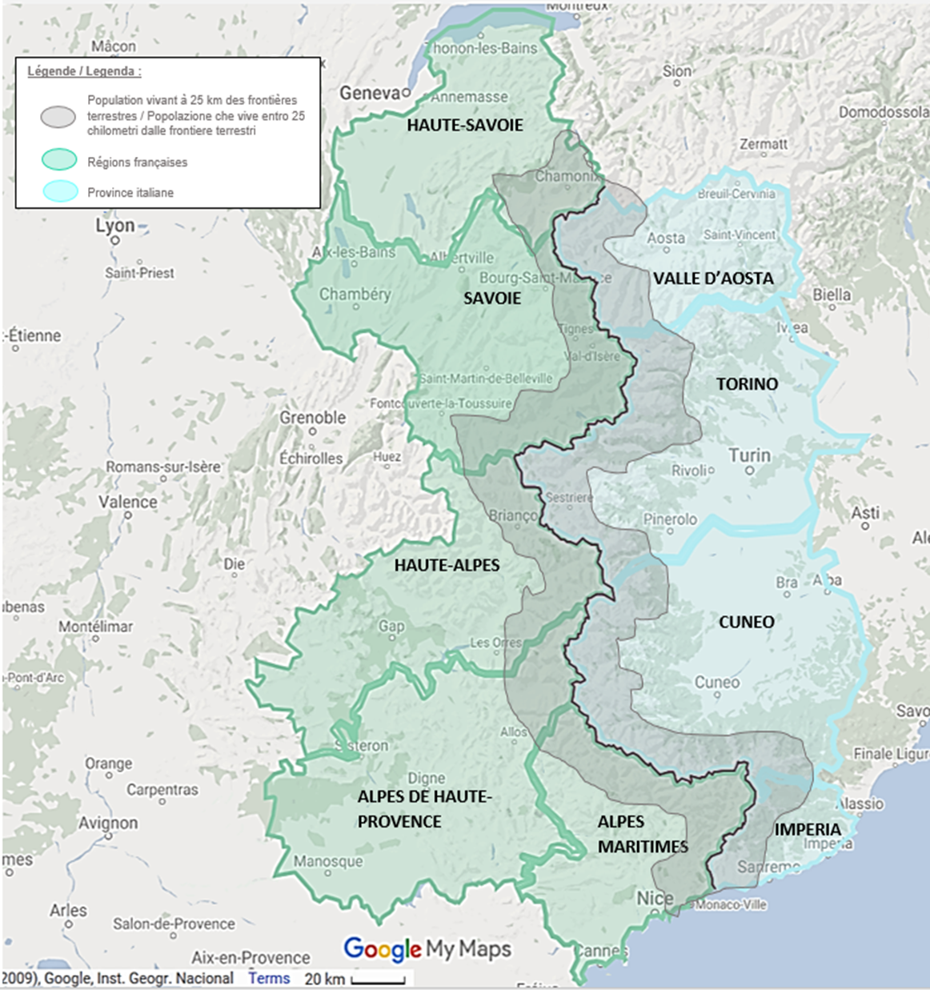

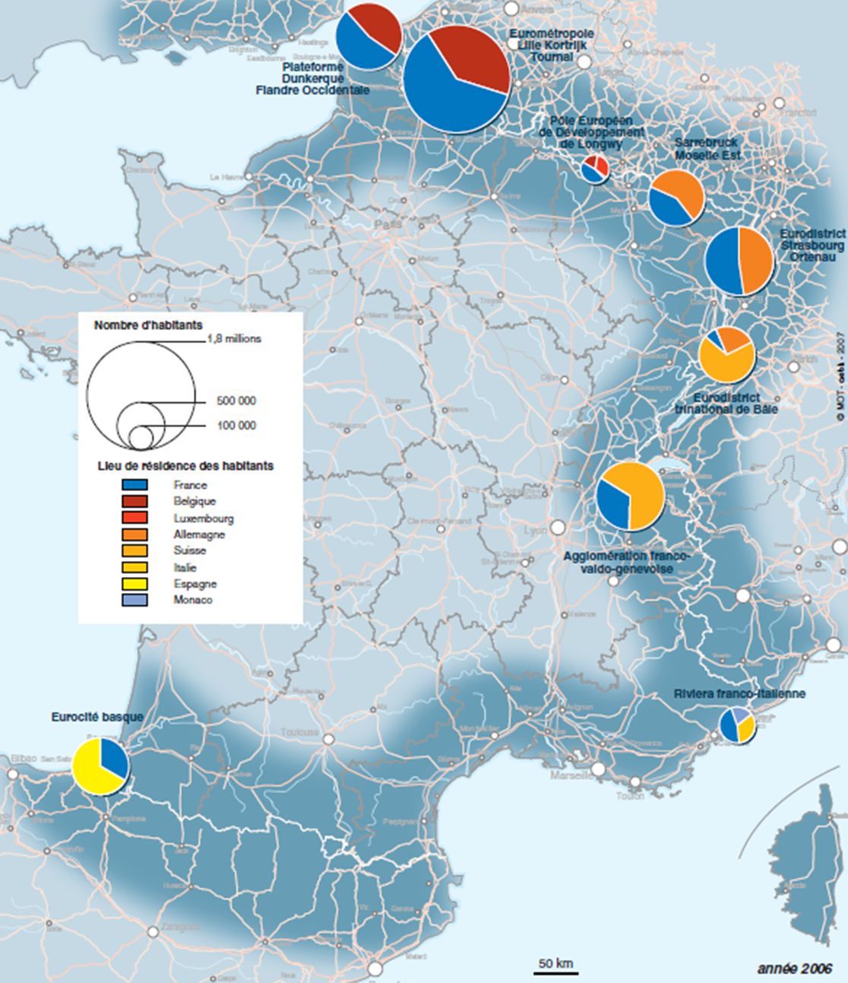
Population des agglomérations transfrontalières

